TOMÁŠOVSKÝ RYBNÍK
Deti najbližší rybník, ktorý sa nachádza blízko pri našej dedine v obci Tomášovce, možno tam už niektorí z vás aj boli Nachádzajú sa tam kačky, káčery, labute a taktiež aj väčšie a menšie ryby. Príroda okolo rybníka je naozaj veľmi pekná a je tam príjemne

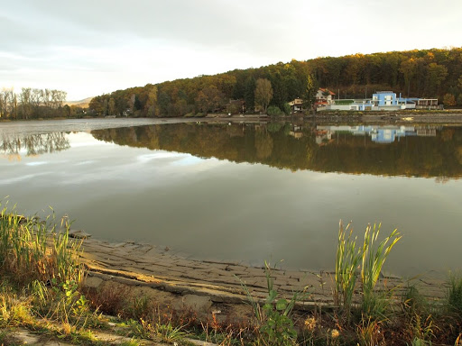

V okolí sa nachádzajú aj chatky, kde chodia ľudia relaxovať a oddychovať do prírody.

Na ďalšej strane je fotka Tomášovského rybníka odfotená z vyššia, tak presne uvidíte aký je rybník a okolo neho príroda- polia, les a taktiež uvidíte aj cestu, ktorou sa k nemu z dedinky Tomášovce dostanete.
